

Nolasco Casillas Hector Alejandro.

Ing. Mecatrónica 8 A

Cinemática de robots.

Moran Garabito Carlos Enrique.

* ¿Qué es un robot?

Es una maquina automática programable capaz de realizar determinadas operaciones de manera autónoma y sustituir a los seres humanos en algunas tareas en especial las pesadas y arriesgadas.

* ¿Cuáles son los tipos de robots?

Los robots industriales, los robots de servicio, robots domésticos, robots médicos, robots militares, robots de entrenamiento, robots educacionales, robots humanoides, robots estacionarios, robots de suelo, robots aéreos, robots de microgravedad.

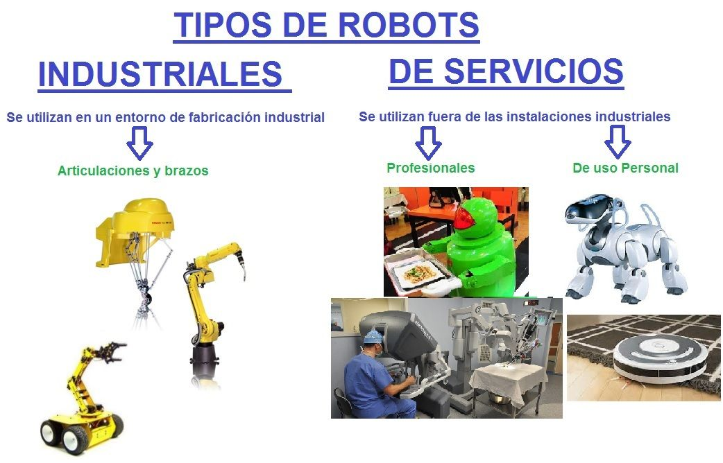

* ¿Cuáles son las diferencias entre un robot industrial y una maquina CNC?

En que una maquina CNC está programada para realizar una pieza o maquinar una pieza y un robot industrial sirve para operar o realizar el trabajo de un ser humano.

* ¿Cómo debe decidirse el tipo de robot para un determinado trabajo?

Dependiendo del trabajo que valla a realizar el robot, hay muchos tipos de robots para realizar diferentes actividades.

* ¿Qué es R.U.R?

Robots Universales de Rossum.

es una obra teatral de ciencia ficción. Escrita por el checo [Karel Capek](http://es.wikipedia.org/wiki/Karel_%C4%8Capek) en 1920, se estrenó en Praga en 1921 en el Teatro Nacional de Pragay en Nueva York en 1922.

Es conocida por contener la primera aparición del término “[robot](http://proyectoidis.org/shakey/)”.

* ¿Cuáles son los problemas de seguridad en el uso del robot?

Debe de darse capacitación al que valla a manipular al robot para que no vaya a ocurrir algún riesgo o un accidente.

* ¿Cómo se especifica un robot industrial?

Se especifica con grado de libertad el espacio o área de trabajo, la capacidad de carga, los actuadores, la velocidad y la programabilidad.

* ¿Cuál es la población de robots en el mundo?

En el año 2016 hubo cerca de 300 mil robots en el mundo y los análisis destacan que la población aumenta un 15% cada año y que en el año 2019 mostraran una cifra aproximada a 414 mil robots.

* ¿Qué industria es considerada el usuario más grande de robots industriales tipo serial?

En corea del sur es el país con más usuarios de robots con 531 unidades cada 10000 trabajadores, Singapur con 398, Japón con 305, Alemania con 301, Suecia con 212, Taiwán con 190, Dinamarca con 188 y estados unidos con 176.

* ¿Cuáles son las áreas nuevas de aplicaciones de robots?

Dependiendo, mayormente son en las actividades pesadas y peligrosas para el ser humano.